Ön Kapak  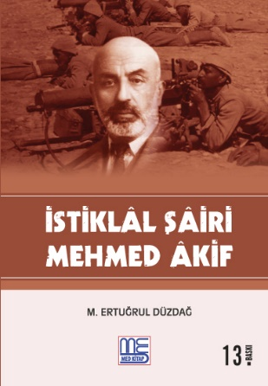  Arka Kapak  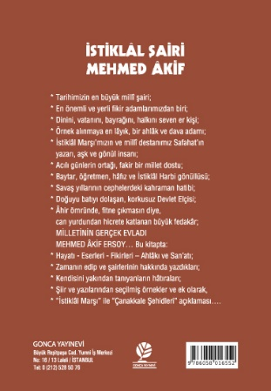 | Eser Başlık | : İstiklâl Şairi Mehmed Âkif
 | Eser Alt Başlık | : -
 | Dizin Bilgisi | : -
 | Eser Sahibi | : M. Ertuğrul Düzdağ
 | Yayına Hazırlayan | : İskenderTüre (Sayfa Düzeni)
 | Kaynak Alınan Orijinal Eserin Adı | : -
 | Tercüme | : -
 | Resimleyen | : -
 | Ana Kategori | : Tarih > Biyografi
 | Konu Etiketi | : Yaşanmış Hayat & İslam & Kültür & Biyografi
 | Seviye | : Lise & Üniversite & Yetişkin
 | Eser Dili | : Türkçe
 | Sayfa Sayısı | : 224
 | Ebat | : 13,5 x 19,5 cm
 | Kağıt Cinsi | : Holman 60 gr Kitap Kağıdı
 | Cilt Cinsi | : Karton Kapak Amerikan Cilt
 | Baskı Sayısı | : 13. Baskı
 | Baskı Tarihi | : Mart – 2021
 | ISBN | : 978-605-80165-52
 | Marka | : MED KİTAP
 | Liste Fiyatı | : 23 Türk Lirası
 |  | 3065 sayılı K.D.V. Kanunu'nun (13/n) maddesi hükmü gereğince K.D.V. den muaftır.
Eser Hakkında
*Tarihimizin en büyük milli şairi;
*En önemli ve yerli fikir adamlarımızdan biri;
*Dinini, vatanını, bayrağını, halkını seven er kişi;
*Örnek alınmaya en layık, bir ahlak ve dava adamı;
*İstiklal Marşı’mızın ve milli destanımız Safahat’ın yazarı, aşk ve gönül insanı;
*Acılı günlerin ortağı, fakir bir millet dostu;
*Baytar, öğretmen, hafız ve İstiklal Harbi gönüllüsü;
*Savaş yıllarının cephelerdeki kahraman hatibi;
*Doğuyu batıyı dolaşan, korkusuz Devlet Elçisi;
*Âhir ömründe, fitne çıkmasın diye, can yurdundan hicrete katlanan büyük fedakar;

MİLLETİN GERÇEK EVLADI MEHMED AKİF ERSOY…
Bu kitapta:
*Hayatı – Eserleri – Fikirleri – Ahlakı ve San’atı;
*Zamanın edip ve şairlerinin hakkında yazdıkları;
*Kendisini yakından tanıyanların hatıraları;
*Şiir ve yazılarından seçilmiş örnekler ve ek olarak,
*”İstiklal Marşı” ile “Çanakkale Şehidleri” açıklaması…

